**Министерство науки и высшего образования Российской Федерации**

Федеральное государственное автономное

образовательное учреждение высшего образования

**«НАЦИОНАЛЬНЫЙ ИССЛЕДОВАТЕЛЬСКИЙ УНИВЕРСИТЕТ ИТМО»**

ОТЧЕТ по лабораторной работе

«Готовность к чрезвычайным ситуациям.

Персональная ответственность. Пожарная безопасность»

по дисциплине «**Безопасность жизнедеятельности**»

|  |  |
| --- | --- |
| Автор: | Решетников Сергей Евгеньевич |
| Факультет: | ПИиКТ |
| Группа: | Р3108 |
| Преподаватели: |  |
|  |  |



Санкт-Петербург 2023

**Цель работы:**

Взять на себя личную ответственность за безопасность моей жизни, здоровья и имущества, разработать и реализовать для себя меры безопасности в пределах моего места проживания и моей семьи для защиты от чрезвычайных происшествий локального и масштабного характера.

**Задачи работы:**

* проанализировать текущие и наиболее **вероятные риски** моей жизни, здоровью и имуществу,
* собрать подробную информацию о **защите моего места проживания от пожарной опасности**,
* разработать и реализовать для себя **предупредительные меры** **для защиты** от чрезвычайных происшествий,
* продумать и **предпринять** **конкретные шаги** для обеспечения максимальной безопасности меня и моих близких.

**Задание 1: Проработка безопасности ежедневной жизни**

Провести анализ вероятных опасностей вашей жизни, здоровью, имуществу безопасности в пределах своего места проживания и своей семьи и реализовать конкретные шаги для минимизации рисков и возможных последствий чрезвычайных ситуаций.

**Пункт 1.1.**

| Таблица 1 – Анализ наиболее вероятных в моем месте проживания чрезвычайных ситуаций (масштабных и локальных) | |
| --- | --- |
| Мой адрес: | *г.Санкт-Питербург, ул. Ленсовета, д.23* |
| Масштабные ЧС: | *Эпидемия* |
| Локальные ЧС: | *Пожар, отключение воды/электричества* |

Опишите ниже, какие меры предприняты с вашей стороны и со стороны муниципальных органов для минимизации вышеуказанных рисков ЧС.

| Меры по минимизации рисков и последствий масштабных ЧС: |
| --- |
| *Со стороны муниципальных органов: вакцинация (в т.ч в мобильных пунктах), проверка справок о наличии туберкулёза/прививочной книжки при заселении в общедитие* |

| Меры по минимизации рисков и последствий локальных ЧС в моем доме: |
| --- |
| *1) Установлены системы предупреждения о пожаре, системы дымоудаления. 2) Запасена вода. 3) Все документы хранятся в одной папке* |

**Пункт 1.2.**

| Таблица 2 – Критические показатели загрязненности окружающей среды в моем месте проживания | |
| --- | --- |
| Мой адрес: | *г.Санкт-Петербург, ул. Ленсовета, д.23* |
| Вещество № 1, класс опасности: | *Озон. ПДК превышена в 1.2 раза. ПДК составляет 0,1 мг/м3 (среднесуточная)* |
| Вещество № 2, класс опасности: | *Формальдегид. ПДК превышена в 1.3 раза. ПДК составляет 0,01 мг/м3 (среднесуточная)* |
| Вещество № 3, класс опасности: | *Взвешенные частицы (PM 2.5, PM 10). ПДК превышена в 1.1 раза. ПДК составляет 0,15 мг/м³(среднесуточная)* |

Примечание: Используйте [сервис](http://www.cottagesspb.ru/ekologiya/sankt-peterburga/) (для Санкт-Петербурга) для вашего адреса. НЕ РАБОТАЕТ!

Альтернативные источники:   
<https://public.mon.ecopass.adc.spb.ru/air/map>  
2023 год т.к. за 2024 нет сводного отчёта - <http://www.meteo.nw.ru/articles/index.php?id=1632>

Опишите ниже, какие меры предприняты с вашей стороны и со стороны муниципальных органов для минимизации влияния этих токсичных веществ.

| Меры по минимизации влияния токсичных веществ, загрязняющих окружающую среду в моем микрорайоне: |
| --- |
| *Со стороны муниципальных органов: высажены деревья, мониторится качество воздуха* |

**Пункт 1.3.**

| Таблица 3 – Потенциальные угрозы здоровью со стороны организации моего учебного или рабочего места | |
| --- | --- |
| Мое учебное или рабочее место: | *Стол в общежитии, парты в вузе* |
| Постоянно воздействующие вредные факторы: | *Малоподвижная работа, напряжение глаз за монитором, неоптимальное положение позвоночника* |
| Потенциальные факторы риска: | *Некорректное подключение приборов к электросети; пожар, (и т.п.) который могут устроить соседи.* |

**Пункт 1.4.**

| Таблица 4 – Список шагов для защиты моей жизни, здоровья, имущества | |
| --- | --- |
| Предпринятые меры и шаги: | *Защита имущества: поставил Linux на ноутбук. Теперь мой ноут никому и даром не нужен*  *Стихийные факторы: есть небольшой запас воды, фонарик и портативное радио. Ну и ношу зонт)*  *От действий злоумышленников: у меня нет денег, а значит и красть нечего* |
| Планируемые в ближайший месяц шаги: | *Планирую купить страховку на случай укуса клеща* |

**Задание 2: Ответственные и доверенные лица**

Выяснить, составить в список, записать в телефон контакты всех лиц и организаций, обращение к которым экстренно потребуется в случае чрезвычайной ситуации. Для государственных организаций – дополнительно выяснить адрес.

**Пункт 2.1.**

| Таблица 5 – Список контактов экстренных служб (телефоны и адреса) | |
| --- | --- |
| Районная поликлиника | *Поликлиника №21: ул. Костюшко, 6; тел.: +7 (812) 242-35-55* *Отделение скорой медицинской помощи при поликлинике № 21: ул. Костюшко, 6; тел.: +7 (812) 375-98-70 Вызов врача на дом: 242-35-55* *Коммерческая клиника: Ситилаб; адрес: ул. Ленсовета, 58; тел.: +7 (981) 336-59-84* |
| Травмпункт | *Травматологический пункт при поликлинике № 48,* [*Московский просп., 87*](https://yandex.ru/maps/2/saint-petersburg/house/moskovskiy_prospekt_87/Z0kYdQZoTkIHQFtjfXR4d35jZQ==/) |
| Больница | *Районная больница: ГОРОДСКАЯ БОЛЬНИЦА № 20 Адрес: ул. Гастелло, д.21 Телефон: +7 (812) 708-40-33*  *Городская инфекционная больница: Городская инфекционная больница №30 им.С.П.Боткина Адрес: ул. Миргородская, д. 3 Телефон: +7 (812) 409-78-87*  *Коммерческий госпиталь: Лазарет Адрес: ул. Фучика, 4 Телефон: +7 (812) 237-36-68* |
| Отделение полиции | *Участковый отдел полиции (33 отдел полиции):* [*просп. Космонавтов, 21, корп. 3, Санкт-Петербург*](https://yandex.ru/maps/2/saint-petersburg/house/prospekt_kosmonavtov_21k3/Z0kYdQNnS0YAQFtjfXR3cXVhZA==/) *круглосуточно(?)  УМВД России по Московскому району: 196084, г. Санкт-Петербург, пр-кт. Московский, д. 95* |
| Пожарный надзор | *196084, Московский пр., д.116, +7 (812) 388-87-54, Приёмные часы: вт 14:00–18.00 пт 9:00–13:00* |
| Глазной центр | *просп. Космонавтов, 33-35 тел..: +7 (812) 241-28-61* |
| Коммерческая скорая помощь | *«Приоритет»: +7 (812) 561-01-50*  *«*[*Корис*](https://yandex.ru/maps/org/koris/146445811085/)*»: +7 (812) 327-13-13* |
| Роддом | [*СПб ГБУЗ Родильный дом № 9*](https://yandex.ru/maps/org/spb_gbuz_rodilny_dom_9/1824394896/)*: +7 (812) 726-87-31**Родильный дом №16: +7 (812) 778-75-62* |

**Пункт 2.2.**

| Таблица 6 – Список контактов ответственных и доверенных лиц | |
| --- | --- |
| Адвокат | *Кононова Ирина Юрьевна* |
| Страховая компания | *Акционерное общество «Страховая компания «СОГАЗ-Мед», Тел. 8 800 100 07 02, индекс* 197136 |
| Участковый полицейский | *Лебедева Дарья Владимировна, +7 (812) 373-29-27 , 33 отдел полиции, dlebedeva4@mvd.ru* |
| Участковый врач | *Ефимов Николай Николаевич, +7 812 375-54-74 , СПб ГБУЗ "Городская поликлиника №21", не могу получить данные об участке -* [*https://p21.ucoz.ru/index/subdistricts/0-77*](https://p21.ucoz.ru/index/subdistricts/0-77) |
| Комендант общежития | *Галибина Ольга Владимировна, 8-911-271-36-09* |
| Охранный комплекс | *-* |
| Лифтовой сервис | *-* |
| Сантехник | *my.itmo.ru → заявки → мелкий ремонт также можно обратиться в администрацию общежития* |
| Электрик | *my.itmo.ru → заявки → мелкий ремонт также можно обратиться в администрацию общежития* |
| Оконный мастер | *my.itmo.ru → заявки → мелкий ремонт также можно обратиться в администрацию общежития* |
| Ремонт дверей и замков | *my.itmo.ru → заявки → мелкий ремонт также можно обратиться в администрацию общежития* |
| Родственники | *Информация не предоставляется третьим лицам* |
| Няня / уборщица | *Уборщица: Фролова Елизавета Артёмовна* |

Примечание: Список контактов доверенных и ответственных лиц допускается и поощряется изменять, расширять и дополнять, своевременно обновлять.

Распечатайте данный список и закрепите в прихожей или на вашем рабочем месте. Сохраните контакты в ваш телефон и поделитесь ими с вашими близкими. Полезно будет распечатать и вложить список самых важных контактов в ваш паспорт на случай непредвиденной ситуации.**Задание 3: Пожарная безопасность**

Ознакомиться с доступными мерами предупреждения и борьбы с пожарами в вашем месте проживания, составить фотоотчет.

**Пункт 3.1.**

| Таблица 7 – Высокая пожарная нагрузка в месте моего проживания | |
| --- | --- |
| Пожароопасный объект № 1 | *Электрочайник* |
| Пожароопасный объект № 2 | *Электрическая плита* |
| Пожароопасный объект № 3 | *Ноутбук* |

Опишите ниже, какие меры предприняты с вашей стороны для минимизации пожарной опасности перечисленных выше объектов.

| Меры по снижению пожарной опасности в месте моего проживания: |
| --- |
| *Установлены датчики дыма, есть системы оповещения и дымоотведения, электроприборы работают от сетевого фильтра с предохранителем* |

**Пункт 3.2.**

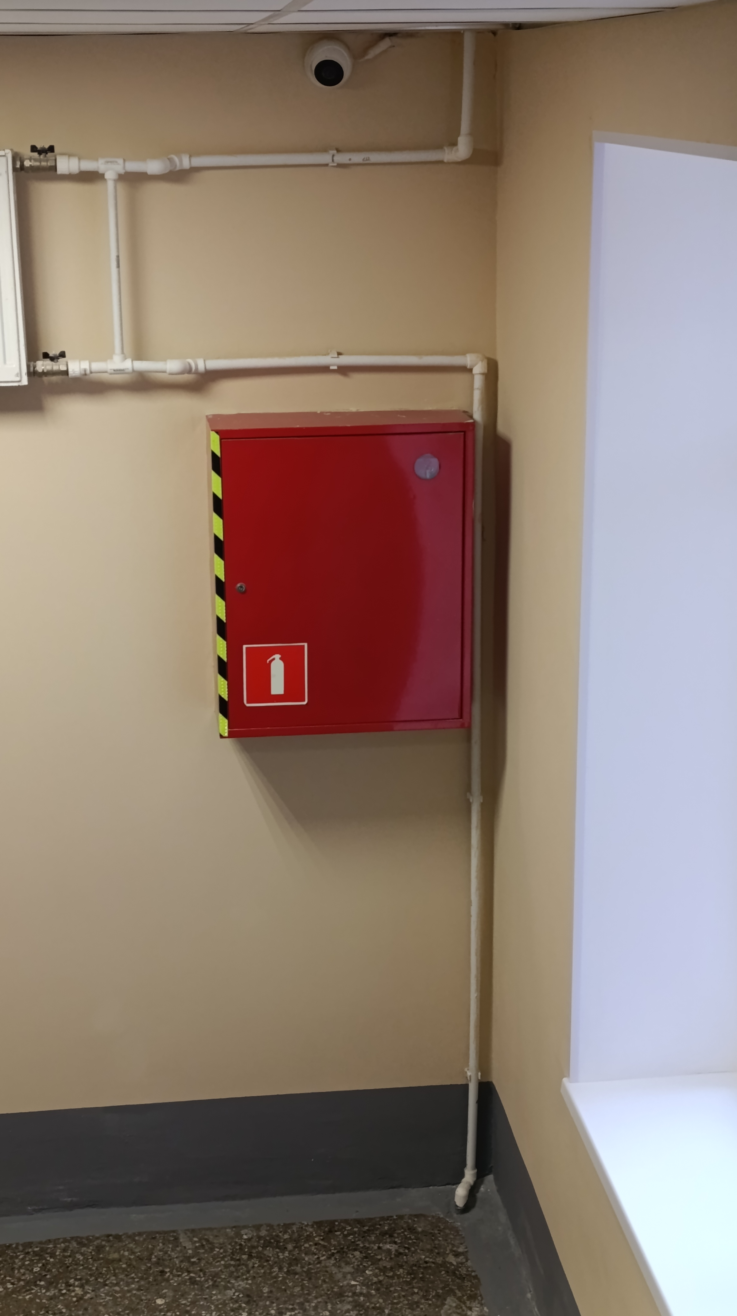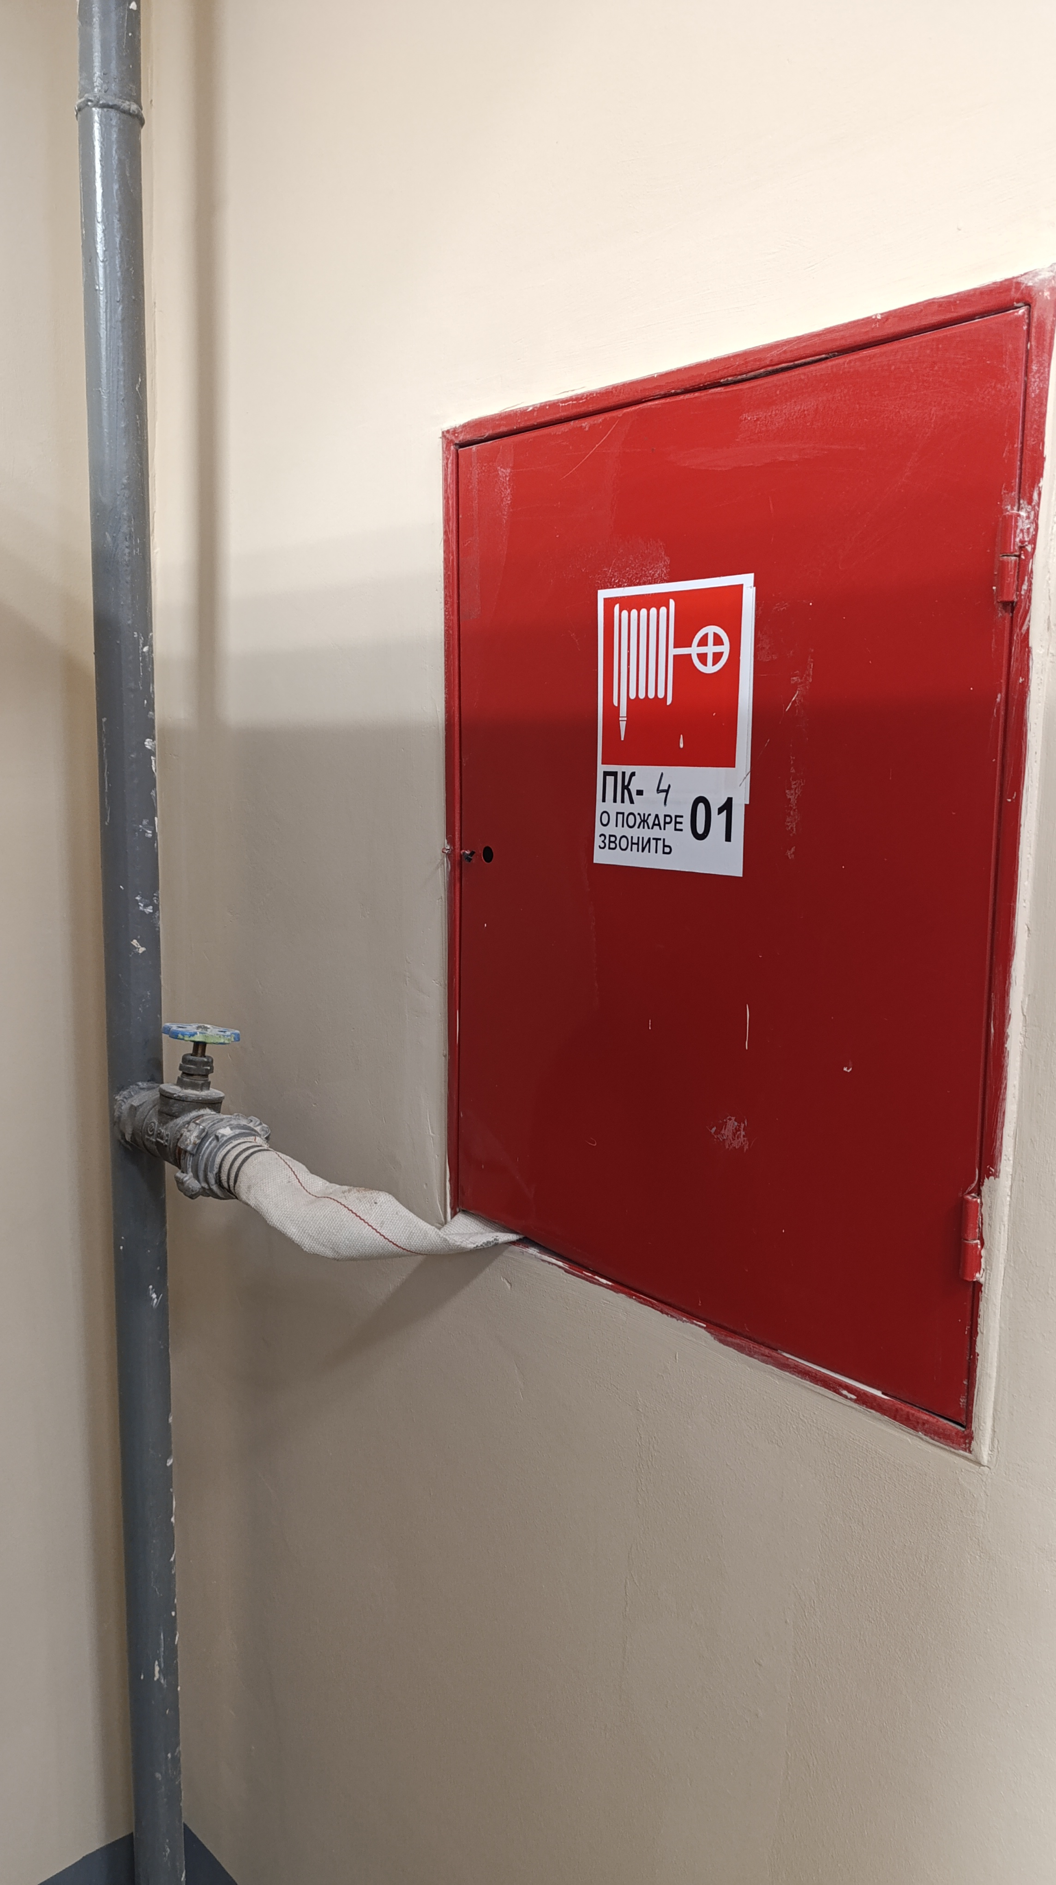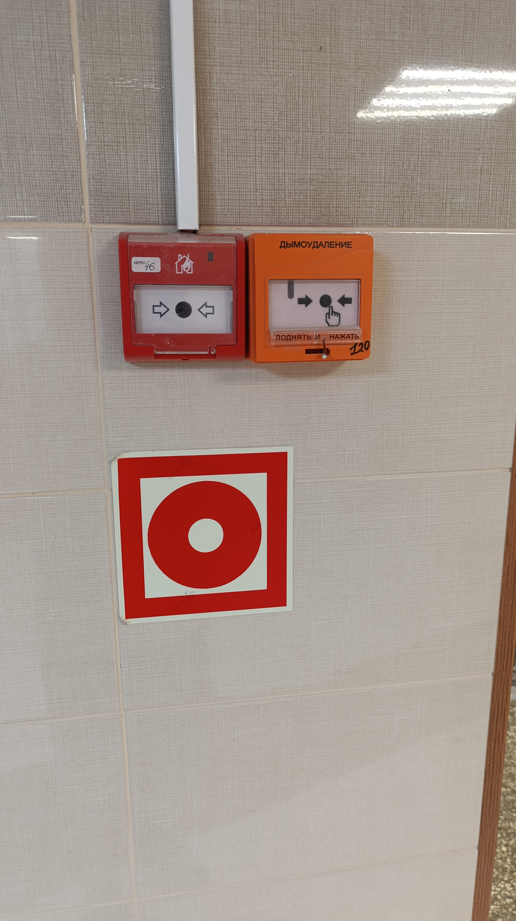

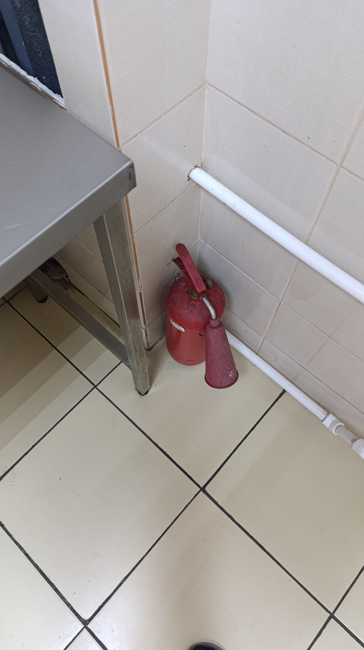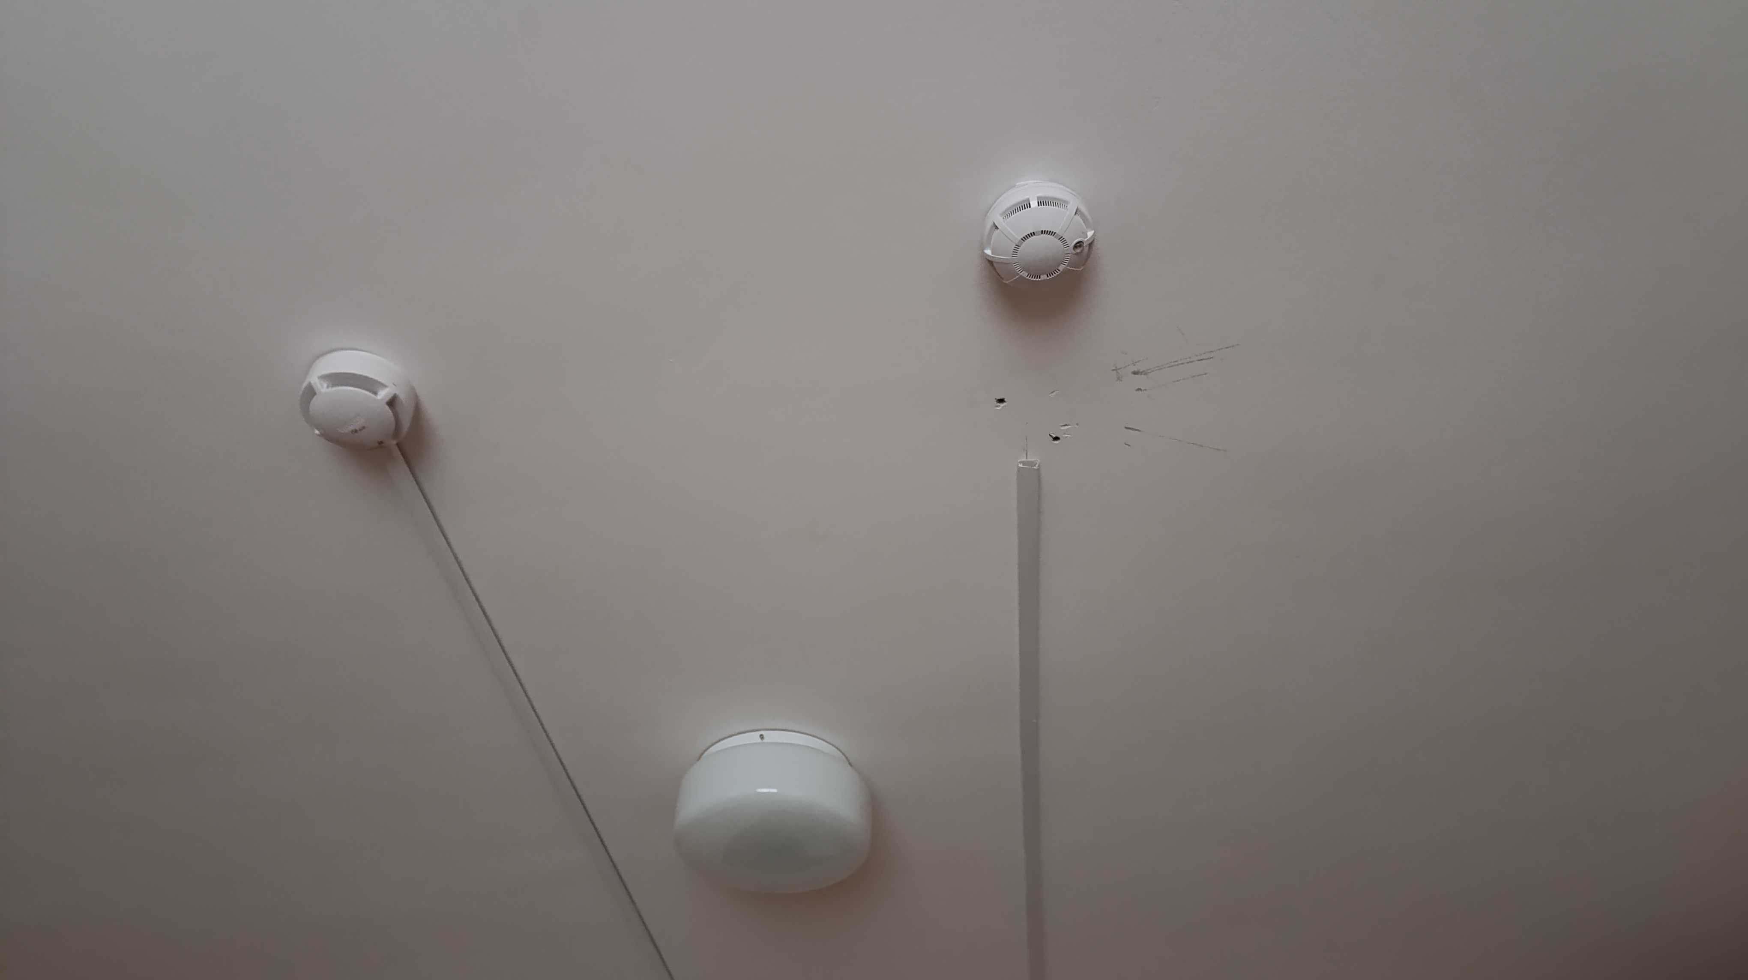

**Пункт 3.3.**

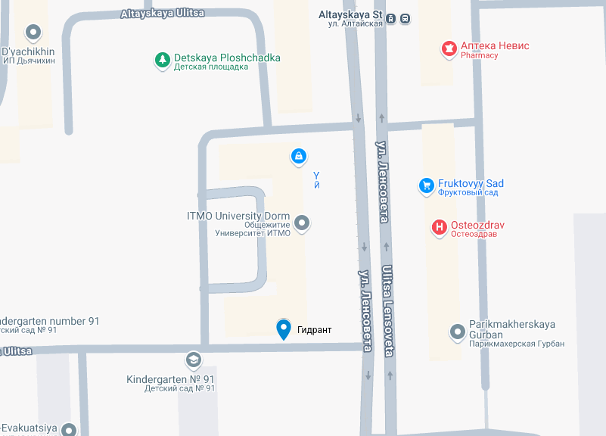

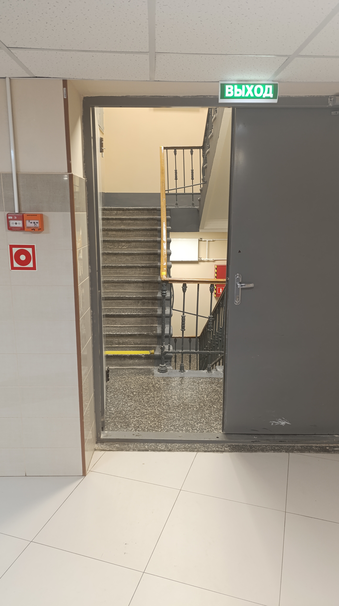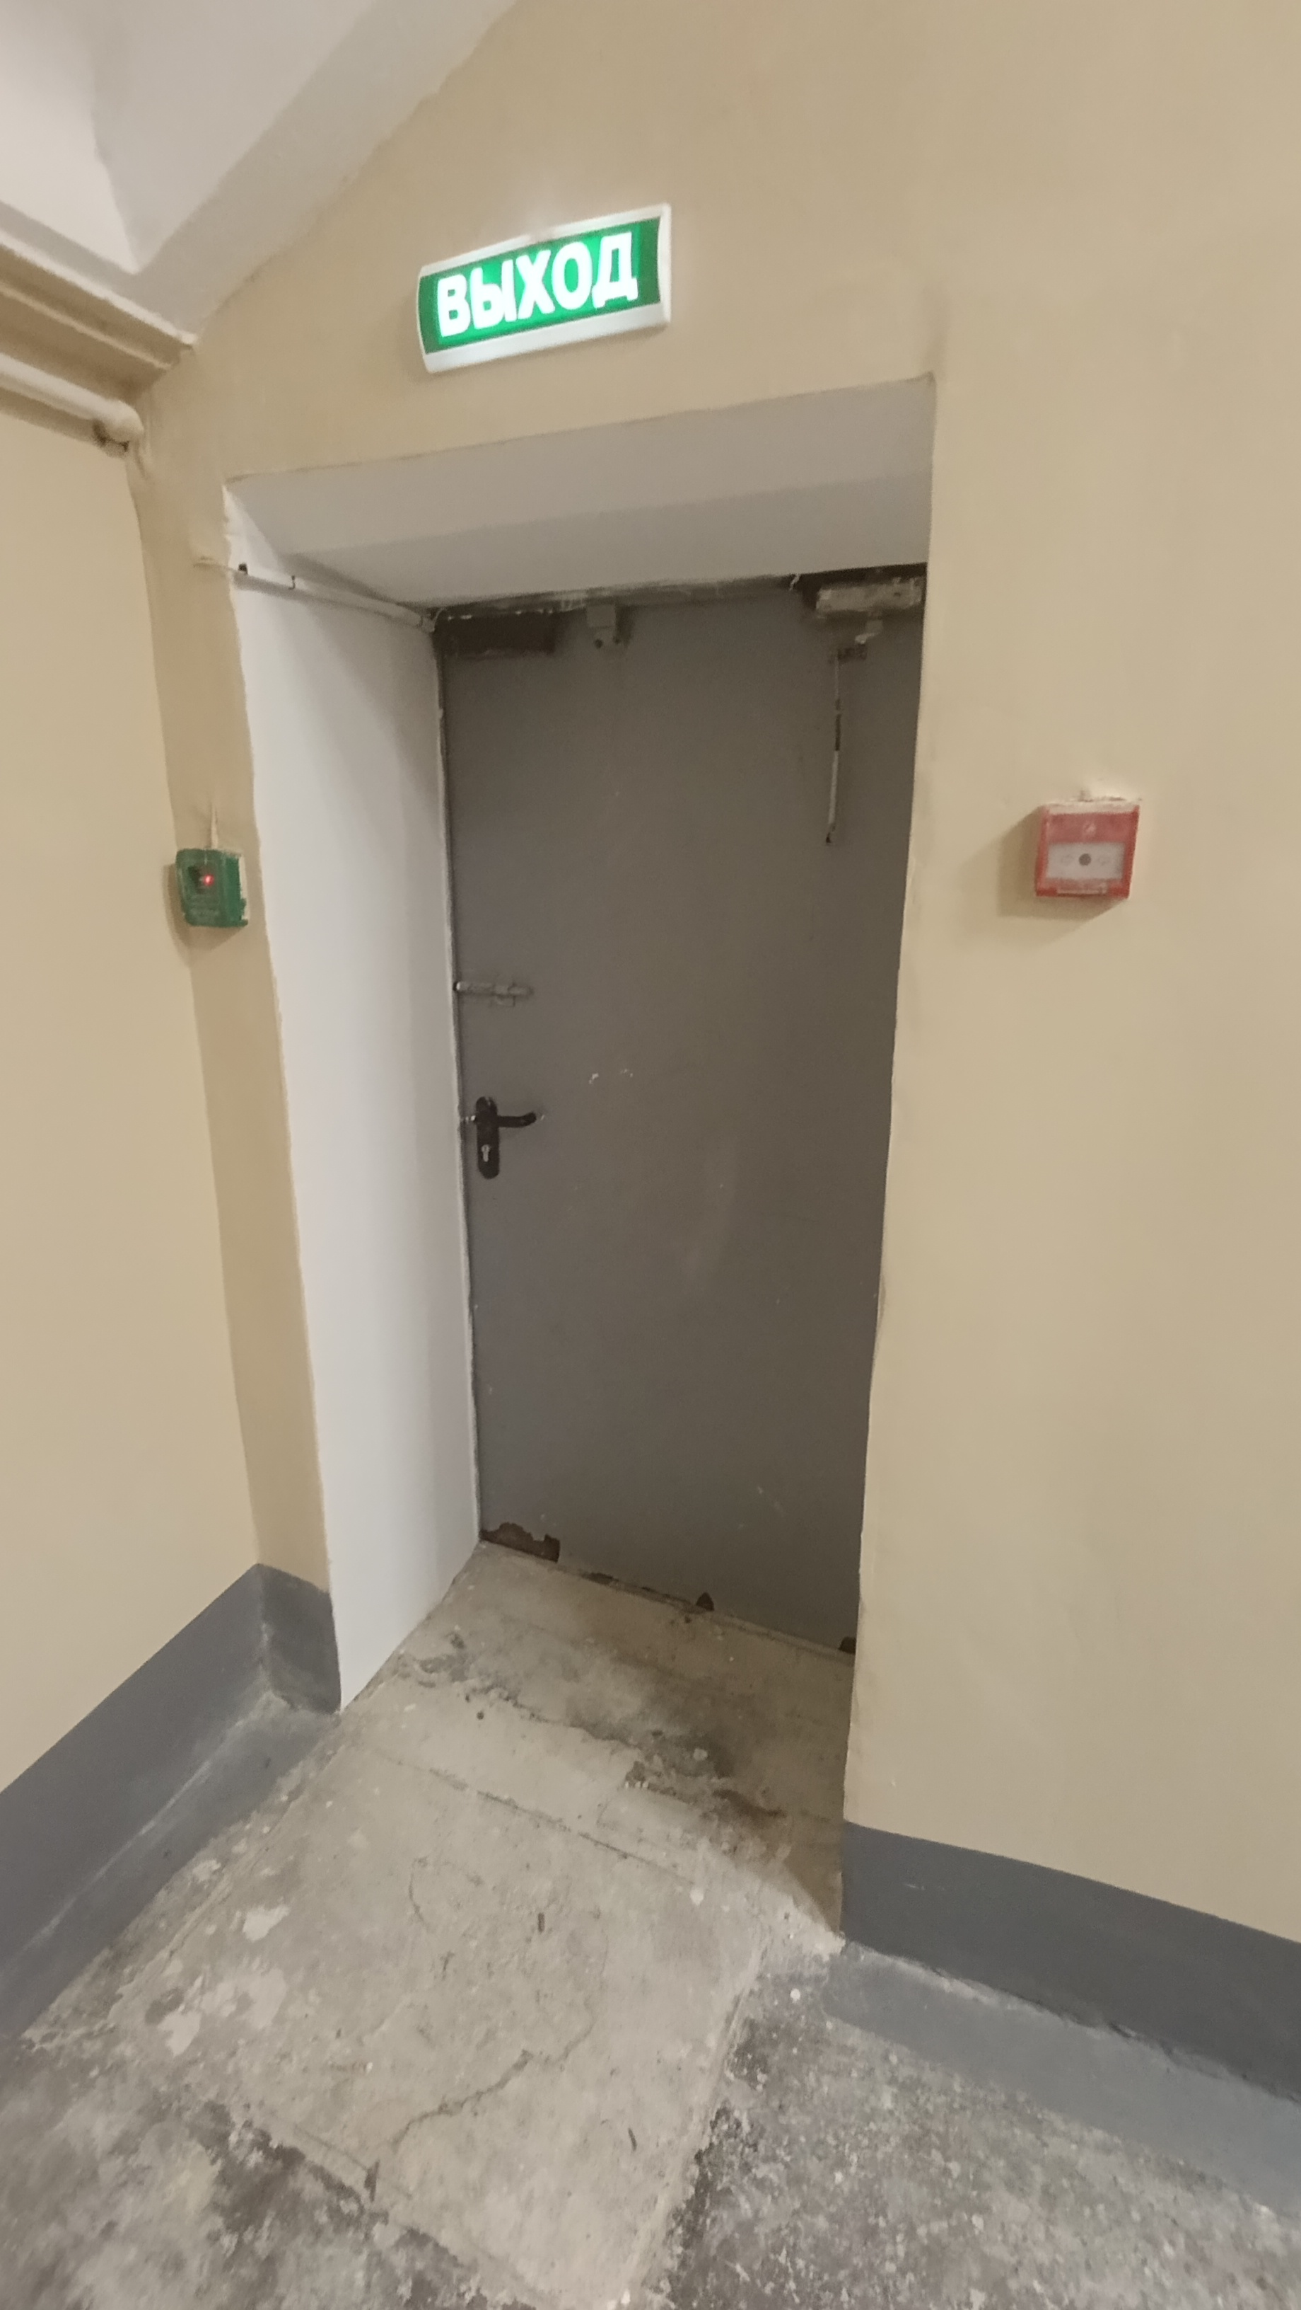

**Выводы по лабораторной работе:**

Я изучил основную информацию о факторах риска, окружающих меня. Также я провёл профилактические мероприятия, заключающиеся в создании списков доверенных и экстренных контактов, а также в изучении и поиске информации о ЧС.  
До прохождения курса я меньше знал о факторах риска, связанных со здоровьем.